# 附件1

非定向就业研究生（往届生）工资关系  
材料说明及范例

录取类别为非定向就业的往届生，按以下要求在报到时上交工资关系材料，经审核合格方后可享受相应的研究生奖助学金。

（1）入学前在党政机关、事业单位、有人事管理权的国有企业工作以及人事档案寄存在有资质的人事代理机构的全日制研究生：

①具有正式编制的，须提交以下两项相关证明：

A.原工作单位人事主管部门（以下简称“人事部门”，其中，中学的人事部门为教育局，下同）出具的工资基金核减单（介绍信）。[参见“工资核减单样本”]

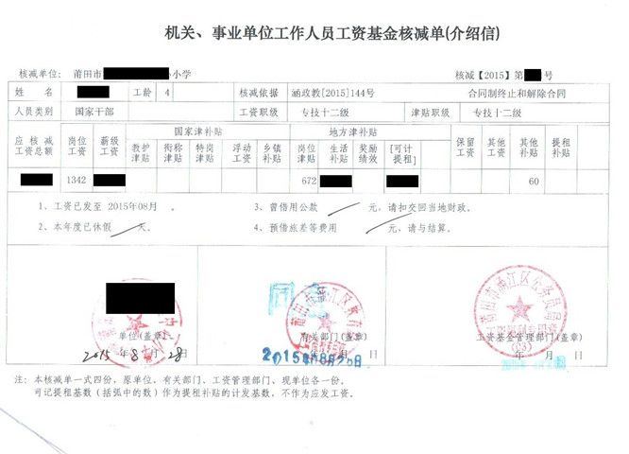

B.原工作单位人事主管部门出具的行政介绍信，或与原工作单位解除聘用关系证明**（须注明经办人和其办公电话）**，或与原工作单位解除劳动关系证明**（须注明经办人和其办公电话）**。[如教师，可以附教育局等主管部门解聘文件，或是单位出具的解除劳动关系证明等]

②非正式在编人员，提供解聘证明，须注明**非正式在编**。[例：我单位职工XXX（写上“非正式在编”这几个字）于XX年XX月XX日与本单位解除劳动关系。]

（2）入学前在其它单位工作的全日制研究生，须提交与原工作单位解除劳动关系证明**（须注明单位性质、经办人和其办公电话）**。[例：我单位（写上单位性质：“民营企业/私人企业……”之类的）职工XXX于XX年XX月XX日与本单位解除劳动关系。]如果是固定模板，可以直接手写注明单位性质，盖上公章。

（3）入学前为待就业的全日制研究生，须提交以下材料之一：

①原人事档案寄存部门出具的待就业证明**（须注明经办人和其办公电话）**；[比如人才市场出具的证明，有注明“未就业”字样即可]

②社保部门出具的失业登记证；（需注意时间衔接问题）

③原人事档案寄存部门出具的档案寄存证明（注明“单纯保管”或是没有“未就业”字样）以及户口所在地的社区或村委出具的待就业证明**（须注明经办人和其办公电话）。**[参考以下范例]

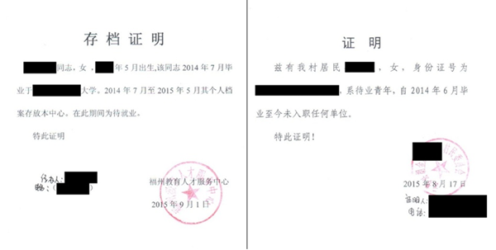

（4）入学前为暂缓就业人员，需提供暂缓就业证明与档案保管证明。

（5）以上工资关系材料须提供自上一学历获得时间至研究生入学前的各个阶段材料。